МУНИЦИПАЛЬНОЕ ОБРАЗОВАНИЕ
ХАНТЫ-МАНСИЙСКИЙ РАЙОН
Ханты-Мансийский автономный округ – Югра

АДМИНИСТРАЦИЯ ХАНТЫ-МАНСИЙСКОГО РАЙОНА

П О С Т А Н О В Л Е Н И Е

от 10.01.2018 № 3
г. Ханты-Мансийск

Об утверждении проекта планировки
и проекта межевания территории
для размещения объекта: «Обустройство
Западно-Эргинского месторождения.
Куст водозаборных скважин»

В соответствии с пунктом 16 статьи 46 Градостроительного кодекса Российской Федерации, Федеральным законом от 06.10.2003 № 131-ФЗ «Об общих принципах организации местного самоуправления в Российской Федерации», постановлением главы Ханты-Мансийского района от 26.11.2008 № 138 «Об утверждении Положения о порядке подготовки документации по планировке территории Ханты-Мансийского района», руководствуясь Уставом Ханты-Мансийского района, учитывая обращение акционерного общества «Нефтяная компания «Конданефть» об утверждении документации по планировке территории (№ Вх-5245/17-0-0 от 20.12.2017):

1. Утвердить проект планировки и проект межевания территории для размещения объекта: «Обустройство Западно-Эргинского месторождения. Куст водозаборных скважин» согласно приложению.
2. Департаменту, строительства, архитектуры и ЖКХ администрации района разместить материалы проекта планировки и проекта межевания территории для размещения объекта: «Обустройство Западно-Эргинского месторождения. Куст водозаборных скважин» в информационной системе обеспечения градостроительной деятельности.
3. Опубликовать настоящее постановление в газете «Наш район» и разместить на официальном сайте администрации Ханты-Мансийского района.
4. Контроль за выполнением постановления возложить на заместителя главы Ханты-Мансийского района, директора департамента строительства, архитектуры и ЖКХ.

Глава Ханты-Мансийского района К.Р.Минулин

Приложение
к постановлению администрации Ханты-Мансийского района
от 10.01.2018 № 3

Основная часть проекта планировки территории для размещения объекта регионального значения Ханты-Мансийского автономного округа - Югры
«Обустройство Западно-Эргинского месторождения.
Куст водозаборных скважин»
Землепользователь: АО «НК «КОНДАНЕФТЬ»

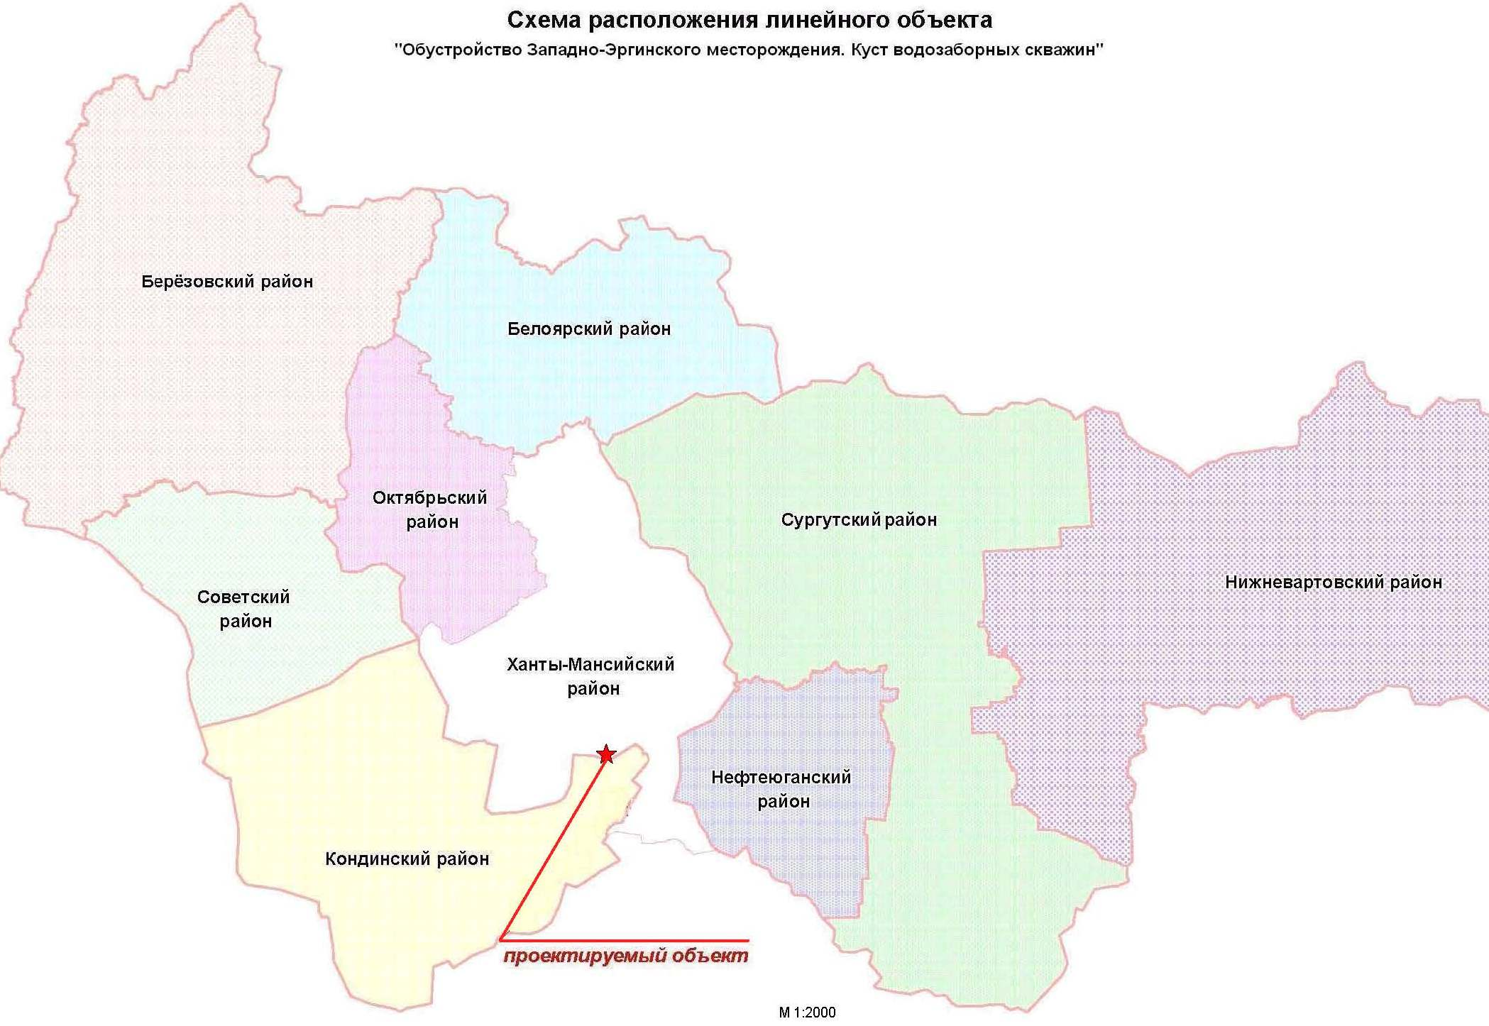

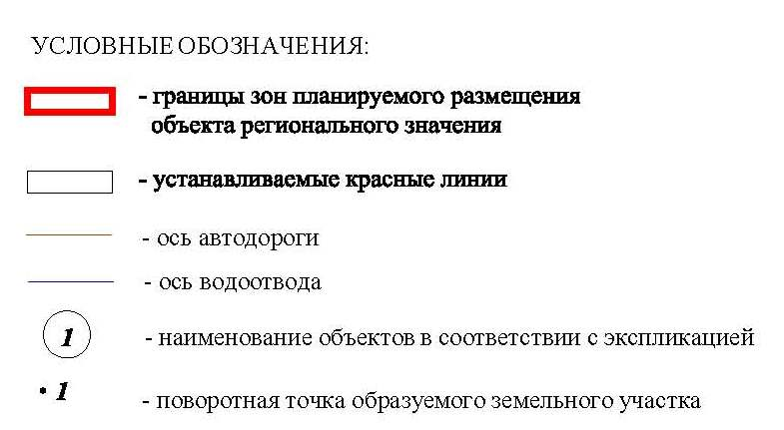

Основная часть проекта планировки территории для размещения объекта регионального значения Ханты-Мансийского автономного округа - Югры
«Обустройство Западно-Эргинского месторождения.
Куст водозаборных скважин»
Землепользователь: АО «НК «КОНДАНЕФТЬ»

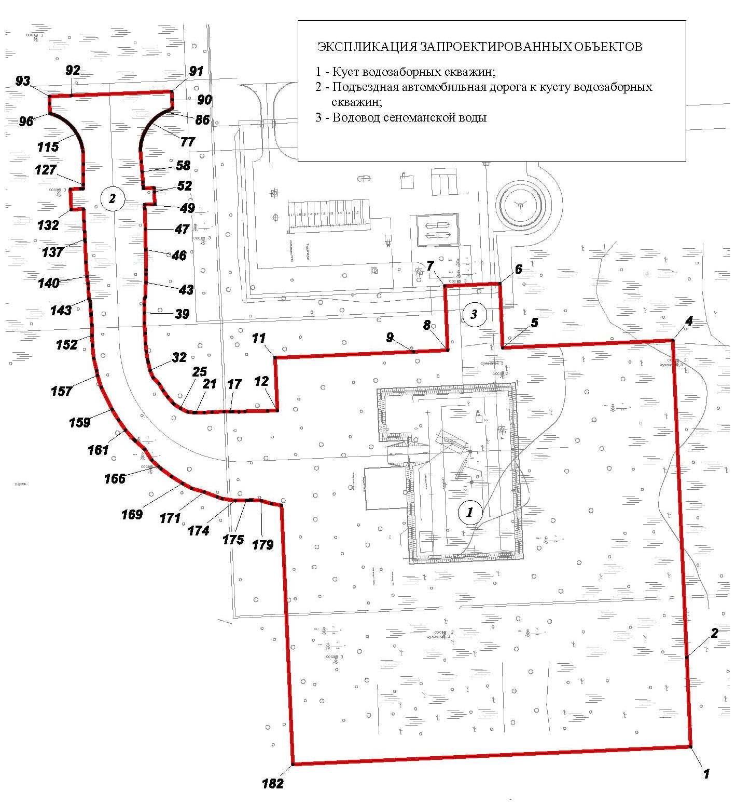

Основная часть проекта планировки территории для размещения объекта регионального значения Ханты-Мансийского автономного округа - Югры
«Обустройство Западно-Эргинского месторождения.
Куст водозаборных скважин»
Землепользователь: АО «НК «КОНДАНЕФТЬ»

Каталог координатных точек зоны планируемого размещения объекта

:ЗУ1
№ | X | Y
1 | 904391,77 | 2663889,16
2 | 904435,38 | 2663887,24
3 | 904435,39 | 2663887,24
4 | 904590,58 | 2663880,41
5 | 904586,92 | 2663797,09
6 | 904618,38 | 2663795,71
7 | 904617,20 | 2663768,74
8 | 904585,73 | 2663770,12
9 | 904585,00 | 2663753,45
10 | 904585.00 | 2663753,41
11 | 904582,02 | 2663685,60
12 | 904556,15 | 2663686,74
13 | 904556,13 | 2663681,84
14 | 904555,84 | 2663670,84
15 | 904555,62 | 2663667,88
16 | 904555,64 | 2663664,89
17 | 904555,71 | 2663663,69
18 | 904555,64 | 2663660,58
19 | 904555,54 | 2663654,65
20 | 904555,22 | 2663650,89
21 | 904555,25 | 2663646,88
22 | 904555,26 | 2663646,04
23 | 904555,27 | 2663645,78
24 | 904555,58 | 2663642,72
25 | 904557,27 | 2663639,26
26 | 904559,43 | 2663636,06
27 | 904559,99 | 2663635,53
28 | 904562,91 | 2663633,05
29 | 904566,03 | 2663630,69
30 | 904569,34 | 2663628,75
31 | 904572,26 | 2663625,89
32 | 904575,85 | 2663624,37
33 | 904579,69 | 2663623,41

Основная часть проекта планировки территории для размещения объекта регионального значения Ханты-Мансийского автономного округа - Югры
«Обустройство Западно-Эргинского месторождения.
Куст водозаборных скважин»
Землепользователь: АО «НК «КОНДАНЕФТЬ»

34 | 904581,23 | 2663623,08
35 | 904585,13 | 2663622,49
36 | 904589,05 | 2663622,17
37 | 904593,93 | 2663621,90
38 | 904598,93 | 2663621,56
39 | 904603,93 | 2663621,47
40 | 904607,93 | 2663621,58
41 | 904610,94 | 2663621,67
42 | 904611,95 | 2663622,15
43 | 904618,97 | 2663622,30
44 | 904622,98 | 2663622,29
45 | 904625,11 | 2663622,44
46 | 904634,98 | 2663622,26
47 | 904644,98 | 2663622,05
48 | 904654,98 | 2663621,71
49 | 904656,98 | 2663621,60
50 | 904656,98 | 2663621,66
51 | 904657,18 | 2663626,65
52 | 904663,17 | 2663626,42
53 | 904665,16 | 2663626,34
54 | 904664,96 | 2663621,34
55 | 904664,95 | 2663621,09
56 | 904665,91 | 2663621.00
57 | 904667,95 | 2663620,88
58 | 904672,94 | 2663620,50
59 | 904677,93 | 2663620,10
60 | 904683,59 | 2663619,62
61 | 904684,32 | 2663619,63
62 | 904685,17 | 2663619,69
63 | 904685,96 | 2663619,77
64 | 904686,90 | 2663619,92
65 | 904687,64 | 2663620,07
66 | 904688,54 | 2663620,29
67 | 904689,44 | 2663620,55

Основная часть проекта планировки территории для размещения объекта регионального значения Ханты-Мансийского автономного округа - Югры
«Обустройство Западно-Эргинского месторождения.
Куст водозаборных скважин»
Землепользователь: АО «НК «КОНДАНЕФТЬ»

68 | 904690,34 | 2663620,85
69 | 904691,23 | 2663621,20
70 | 904692,10 | 2663621,58
71 | 904692,98 | 2663622,02
72 | 904693,83 | 2663622,49
73 | 904694,13 | 2663622,68
74 | 904694,73 | 2663623,05
75 | 904695,55 | 2663623,59
76 | 904696,33 | 2663624,17
77 | 904697,07 | 2663624,77
78 | 904697,79 | 2663625,43
79 | 904698,51 | 2663626,14
80 | 904699,17 | 2663626,86
81 | 904699,81 | 2663627,61
82 | 904700,38 | 2663628,36
83 | 904700,94 | 2663629,19
84 | 904701,46 | 2663630,01
85 | 904701,92 | 2663630,84
86 | 904702,36 | 2663631,71
87 | 904702,74 | 2663632,57
88 | 904703,27 | 2663633,93
89 | 904704,20 | 2663635,30
90 | 904708,28 | 2663635,13
91 | 904712,30 | 2663634,97
92 | 904710,35 | 2663585,76
93 | 904709,93 | 2663575,19
94 | 904709,92 | 2663575,02
95 | 904706,41 | 2663575,16
96 | 904701,62 | 2663575,35
97 | 904701,43 | 2663575,77
98 | 904700,97 | 2663577,20
99 | 904700,62 | 2663578,08
100 | 904700,51 | 2663578,32

Основная часть проекта планировки территории для размещения объекта регионального значения Ханты-Мансийского автономного округа - Югры
«Обустройство Западно-Эргинского месторождения.
Куст водозаборных скважин»
Землепользователь: АО «НК «КОНДАНЕФТЬ»

101 | 904700,21 | 2663579,00
102 | 904699,78 | 2663579,90
103 | 904699,29 | 2663580,76
104 | 904698,78 | 2663581,60
105 | 904698,47 | 2663582,05
106 | 904697,85 | 2663582,93
107 | 904697,58 | 2663583,30
108 | 904696,96 | 2663584,05
109 | 904696,30 | 2663584,79
110 | 904695,60 | 2663585,50
111 | 904694,86 | 2663586,19
101 | 904700,21 | 2663579,00
102 | 904699,78 | 2663579,90
103 | 904699,29 | 2663580,76
104 | 904698,78 | 2663581,60
105 | 904698,47 | 2663582,05
106 | 904697,85 | 2663582,93
107 | 904697,58 | 2663583,30
108 | 904696,96 | 2663584,05
109 | 904696,30 | 2663584,79
110 | 904695,60 | 2663585,50
111 | 904694,86 | 2663586,19
112 | 904694,11 | 2663586,82
113 | 904693,35 | 2663587,41
114 | 904692,54 | 2663587,97
115 | 904691,69 | 2663588,51
116 | 904690,98 | 2663588,92
117 | 904690,04 | 2663589,41
118 | 904689,26 | 2663589,77
119 | 904688,36 | 2663590,14
120 | 904687,50 | 2663590,45
121 | 904686,62 | 2663590,72
122 | 904685,71 | 2663590,96

Основная часть проекта планировки территории для размещения объекта регионального значения Ханты-Мансийского автономного округа - Югры
«Обустройство Западно-Эргинского месторождения.
Куст водозаборных скважин»
Землепользователь: АО «НК «КОНДАНЕФТЬ»

123 | 904684,80 | 2663591,17
124 | 904682,94 | 2663591,50
125 | 904676,80 | 2663591,66
126 | 904671,79 | 2663591,68
127 | 904666,79 | 2663591,62
128 | 904664,78 | 2663591,56
129 | 904664,77 | 2663591,32
130 | 904664,73 | 2663590,21
131 | 904664,53 | 2663585,33
132 | 904654,56 | 2663585,72
133 | 904654,79 | 2663591,72
134 | 904654,79 | 2663591,81
135 | 904648,79 | 2663592,00
136 | 904643,80 | 2663592,26
137 | 904639,99 | 2663592,47
138 | 904638,81 | 2663592,54
139 | 904628,82 | 2663592,97
140 | 904621,82 | 2663593,47
141 | 904618,33 | 2663593,95
142 | 904615,85 | 2663594,22
143 | 904610,85 | 2663594,40
144 | 904609,88 | 2663594,99
145 | 904608,37 | 2663595,12
146 | 904607,89 | 2663595,15
147 | 904606,89 | 2663595,20
148 | 904603,65 | 2663595,43
149 | 904602,90 | 2663595,49
150 | 904598,39 | 2663595,84
151 | 904597,90 | 2663595,85
152 | 904592,91 | 2663595,93
153 | 904588,39 | 2663596,15
154 | 904587,80 | 2663596,19
155 | 904581,73 | 2663596,73

Основная часть проекта планировки территории для
размещения объекта регионального значения Ханты-
Мансийского автономного округа - Югры
«Обустройство Западно-Эргинского месторождения.
Куст водозаборных скважин»
Землепользователь: АО «НК «КОНДАНЕФТЬ»
156 | 904575,75 | 2663598,17
157 | 904573,38 | 2663598,60
158 | 904567,63 | 2663600,45
159 | 904556,79 | 2663605,78
160 | 904551,61 | 2663608,86
161 | 904546,69 | 2663612,34
162 | 904542,16 | 2663616,31
163 | 904541,34 | 2663617,19
164 | 904537,41 | 2663621,74
165 | 904531,99 | 2663625,17
166 | 904528,92 | 2663628,48
167 | 904527,72 | 2663629,76

Проект межевания территории для размещения объекта регионального значения Ханты-Мансийского автономного округа - Югры
«Обустройство Западно-Эргинского месторождения.
Куст водозаборных скважин»
Землепользователь: АО «НК «КОНДАНЕФТЬ»

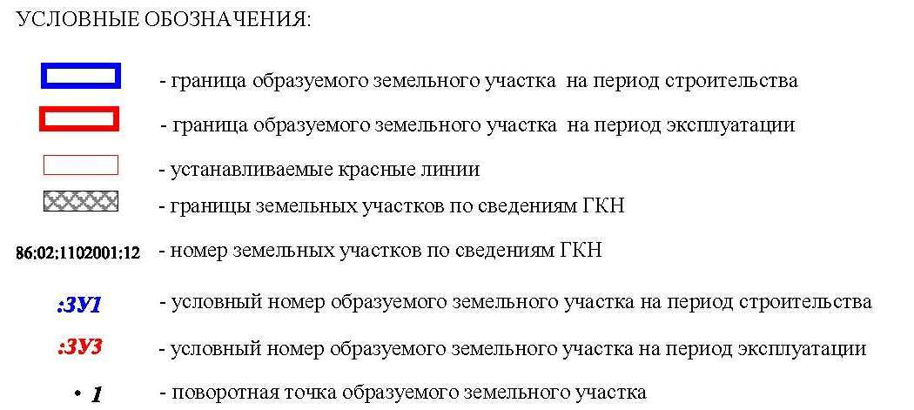

Проект межевания территории для размещения объекта регионального значения Ханты-Мансийского автономного округа - Югры
«Обустройство Западно-Эргинского месторождения.
Куст водозаборных скважин»
Землепользователь: АО «НК «КОНДАНЕФТЬ»

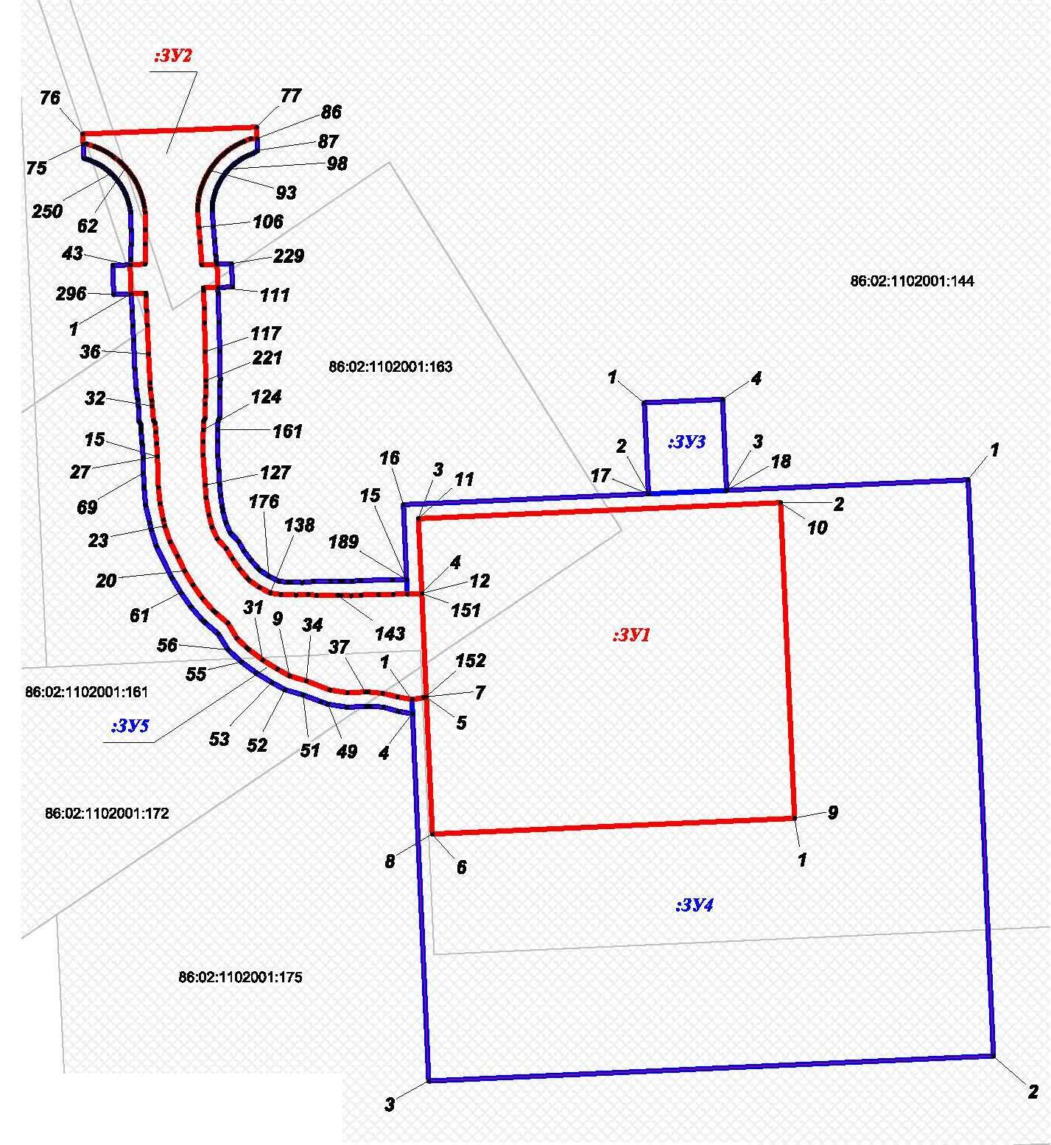

Проект межевания территории для размещения объекта регионального значения Ханты-Мансийского автономного округа - Югры
«Обустройство Западно-Эргинского месторождения.
Куст водозаборных скважин»
Землепользователь: АО «НК «КОНДАНЕФТЬ»

Каталог поворотных точек зоны планируемого размещения объекта.

:ЗУ1
№ | X | Y
1 | 904473,83 | 2663820,49
2 | 904582,73 | 2663815,70
3 | 904577,23 | 2663690,82
4 | 904551,33 | 2663691,96
5 | 904515,69 | 2663693,52
6 | 904468,34 | 2663695,61
:ЗУ2
1 | 904514,82 | 2663688,56
2 | 904515,73 | 2663683,61
3 | 904516,94 | 2663678,55
4 | 904517,37 | 2663673,53
5 | 904517,40 | 2663672,52
6 | 904517,17 | 2663666,35
7 | 904518,07 | 2663660,24
8 | 904521,24 | 2663652,17
9 | 904522,88 | 2663646,39
10 | 904525,27 | 2663642,18
11 | 904528,42 | 2663637,12
12 | 904531,97 | 2663632,4
13 | 904532,75 | 2663631,52
14 | 904536.00 | 2663628,15
15 | 904541,16 | 2663625,05
16 | 904544,80 | 2663620,80
17 | 904545,56 | 2663619,97
18 | 904549,77 | 2663616,27
19 | 904554,35 | 2663613,04
20 | 904559,17 | 2663610,18
21 | 904564,21 | 2663607,71
22 | 904569,26 | 2663605,18
23 | 904574,61 | 2663603,32
24 | 904576,81 | 2663602,77
25 | 904582,38 | 2663601,69
26 | 904588,04 | 2663601,06
27 | 904598,59 | 2663600,78
28 | 904603,09 | 2663600,49

Проект межевания территории для размещения объекта регионального значения Ханты-Мансийского автономного округа - Югры
«Обустройство Западно-Эргинского месторождения.
Куст водозаборных скважин»
Землепользователь: АО «НК «КОНДАНЕФТЬ»

29 | 904607,09 | 2663600,19
30 | 904610,08 | 2663599,99
31 | 904611,05 | 2663599,40
32 | 904616,05 | 2663599 ,00
33 | 904618,04 | 2663598,79
34 | 904622,02 | 2663598,30
35 | 904624,02 | 2663598,20
36 | 904634,01 | 2663597,75
37 | 904644.00 | 2663597,26
38 | 904648,99 | 2663597,00
39 | 904653,99 | 2663596,83
40 | 904654,99 | 2663596,81
41 | 904654,79 | 2663591,81
42 | 904654,79 | 2663591,72
43 | 904664,77 | 2663591,32
44 | 904664,78 | 2663591,56
45 | 904664,99 | 2663596,56
46 | 904671,99 | 2663596,50
47 | 904676,99 | 2663596,49
48 | 904682,94 | 2663596,50
49 | 904684,73 | 2663596,26
50 | 904685,79 | 2663596,07
51 | 904686,89 | 2663595,82
52 | 904688,00 | 2663595,53
53 | 904689,09 | 2663595,19
54 | 904690,16 | 2663594,80
55 | 904691,25 | 2663594,35
56 | 904692,22 | 2663593,91
57 | 904693,39 | 2663593,31
58 | 904694,29 | 2663592,78
59 | 904695,31 | 2663592,14
60 | 904696,30 | 2663591,45
61 | 904697,26 | 2663590,72
62 | 904698,18 | 2663589,93
63 | 904699,08 | 2663589,09
64 | 904699,95 | 2663588,21
65 | 904700,76 | 2663587,30
66 | 904701,9 | 2663585,86
67 | 904702,62 | 2663584,84

Проект межевания территории для размещения объекта регионального значения Ханты-Мансийского автономного округа - Югры
«Обустройство Западно-Эргинского месторождения.
Куст водозаборных скважин»
Землепользователь: АО «НК «КОНДАНЕФТЬ»

68 | 904702,97 | 2663584,33
69 | 904703,61 | 2663583,29
70 | 904704,21 | 2663582,22
71 | 904704,74 | 2663581,12
72 | 904705,24 | 2663580,01
73 | 904705,67 | 2663578,89
74 | 904706,47 | 2663576,47
75 | 904706,41 | 2663575,16
76 | 904709,92 | 2663575,02
77 | 904712,30 | 2663634,97
78 | 904708,28 | 2663635,13
79 | 904708,26 | 2663632,96
80 | 904707,36 | 2663630,65
81 | 904706,88 | 2663629,57
82 | 904706,34 | 2663628,50
83 | 904705,77 | 2663627,46
84 | 904705,13 | 2663626,44
85 | 904704,44 | 2663625,44
86 | 904703,71 | 2663624,48
87 | 904702,92 | 2663623,55
88 | 904702,10 | 2663622,66
89 | 904701,23 | 2663621,8
90 | 904700,34 | 2663620,99
91 | 904699,40 | 2663620,22
92 | 904698,43 | 2663619,50
93 | 904697,42 | 2663618,83
94 | 904696,37 | 2663618,18
95 | 904695,31 | 2663617,6
96 | 904694,23 | 2663617,05
97 | 904693,15 | 2663616,58
98 | 904692,04 | 2663616,15
99 | 904690,94 | 2663615,78
100 | 904689,82 | 2663615,45
101 | 904688,72 | 2663615,19
102 | 904687,13 | 2663614,90
103 | 904685,60 | 2663614,71
104 | 904684,54 | 2663614,63
105 | 904683,48 | 2663614,61
106 | 904677,73 | 2663615,10

Проект межевания территории для размещения объекта регионального значения Ханты-Мансийского автономного округа - Югры
«Обустройство Западно-Эргинского месторождения.
Куст водозаборных скважин»
Землепользователь: АО «НК «КОНДАНЕФТЬ»

107 | 904672,74 | 2663615,50
108 | 904664,76 | 2663616,09
109 | 904664,95 | 2663621,09
110 | 904664,96 | 2663621,34
111 | 904656,98 | 2663621,66
112 | 904656,98 | 2663621,60
113 | 904656,77 | 2663616,60
114 | 904655,77 | 2663616,66
115 | 904649,78 | 2663616,91
116 | 904644,78 | 2663617,05
117 | 904634,78 | 2663617,26
118 | 904624,78 | 2663617,47
119 | 904622,78 | 2663617,51
120 | 904619,26 | 2663617,32
121 | 904616,77 | 2663617,25
122 | 904611,76 | 2663617,15
123 | 904610,74 | 2663616,68
124 | 904607,74 | 2663616,58
125 | 904603,73 | 2663616,48
126 | 904599,22 | 2663616,54
127 | 904588,81 | 2663617,25
128 | 904584,47 | 2663617,53
129 | 904578,47 | 2663618,57
130 | 904574,23 | 2663619,64
131 | 904570,24 | 2663621,43
132 | 904566,95 | 2663624,49
133 | 904563,29 | 2663626,65
134 | 904559,83 | 2663629,11
135 | 904556,59 | 2663631,87
136 | 904555,97 | 2663632,45
137 | 904553,52 | 2663635,96
138 | 904551,57 | 2663639,73
139 | 904551,06 | 2663643,33
140 | 904550,88 | 2663648,61
141 | 904551,01 | 2663652,75
142 | 904550,81 | 2663655,74
143 | 904550,77 | 2663662,91
144 | 904550,68 | 2663664,27
145 | 904550,63 | 2663667,68

Проект межевания территории для размещения объекта регионального значения Ханты-Мансийского автономного округа - Югры
«Обустройство Западно-Эргинского месторождения.
Куст водозаборных скважин»
Землепользователь: АО «НК «КОНДАНЕФТЬ»

146 |  | 904550,85 | 2663671,07
147 |  | 904550,99 | 2663677,06
148 |  | 904551,13 | 2663682,05
149 |  | 904551,16 | 2663686,96
150 |  | 904551,15 | 2663686,96
151 |  | 904551,33 | 2663691,96
152 |  | 904515,69 | 2663693,52
153 |  | 904515,44 | 2663692,65
154 |  | 904514,81 | 2663688,66
146 |  | 904550,85 | 2663671,07
147 |  | 904550,99 | 2663677,06
148 |  | 904551,13 | 2663682,05
149 |  | 904551,16 | 2663686,96
150 |  | 904551,15 | 2663686,96
151 |  | 904551,33 | 2663691,96
152 |  | 904515,69 | 2663693,52
153 |  | 904515,44 | 2663692,65
154 |  | 904514,81 | 2663688,66
:ЗУ3
1 |  | 904617,20 | 2663768,74
2 |  | 904585,73 | 2663770,12
3 |  | 904586,92 | 2663797,09
4 |  | 904618,38 | 2663795,71
:ЗУ4
1 |  | 904590,58 | 2663880,41
2 |  | 904391,77 | 2663889,16
3 |  | 904383,20 | 2663694,35
4 |  | 904509,83 | 2663688,78
5 |  | 904514,81 | 2663688,66
6 | 904515,44 |  | 2663692,65
7 |  | 904515,69 | 2663693,52
8 |  | 904468,34 | 2663695,61
9 |  | 904473,83 | 2663820,49
10 |  | 904582,73 | 2663815,70
11 | 904577,23 |  | 2663690,82
12 |  | 904551,33 | 2663691,96
13 |  | 904551,15 | 2663686,96
14 |  | 904551,16 | 2663686,96
15 |  | 904556,15 | 2663686,74

Проект межевания территории для размещения объекта регионального значения Ханты-Мансийского автономного округа - Югры
«Обустройство Западно-Эргинского месторождения.
Куст водозаборных скважин»
Землепользователь: АО «НК «КОНДАНЕФТЬ»

16 |  | 904582,02 | 2663685,60
17 |  | 904585,73 | 2663770,12
18 |  | 904586,92 | 2663797,09
:ЗУ5
1 |  | 904654,79 | 2663591,81
2 |  | 904654,99 | 2663596,81
3 |  | 904653,99 | 2663596,83
4 |  | 904648,99 | 2663597.00
5 |  | 904644.00 | 2663597,26
6 |  | 904634,01 | 2663597,75
7 |  | 904624,02 | 2663598,20
8 |  | 904622,02 | 2663598,30
9 |  | 904618,04 | 2663598,79
10 |  | 904616,05 | 2663599,00
11 | 904611,05 |  | 2663599,40
12 |  | 904610,08 | 2663599,99
13 |  | 904607,09 | 2663600,19
14 |  | 904603,09 | 2663600,49
15 |  | 904598,59 | 2663600,78
16 |  | 904588,04 | 2663601,06
17 |  | 904582,38 | 2663601,69
18 |  | 904576,81 | 2663602,77
19 |  | 904574,61 | 2663603,32
20 |  | 904569,26 | 2663605,18
21 |  | 904564,21 | 2663607,71
22 |  | 904559,17 | 2663610,18
23 |  | 904554,35 | 2663613,04
24 |  | 904549,77 | 2663616,27
25 |  | 904545,56 | 2663619,97
26 |  | 904544,8 | 2663620,80
27 |  | 904541,16 | 2663625,05
28 |  | 904536.00 | 2663628,15
29 |  | 904532,75 | 2663631,52
30 |  | 904531,97 | 2663632,40
31 |  | 904528,42 | 2663637,12
32 | 904525,27 |  | 2663642,18
33 |  | 904522,88 | 2663646,39
34 |  | 904521,24 | 2663652,17
35 |  | 904518,07 | 2663660,24

Проект межевания территории для размещения объекта регионального значения Ханты-Мансийского автономного округа - Югры
«Обустройство Западно-Эргинского месторождения.
Куст водозаборных скважин»
Землепользователь: АО «НК «КОНДАНЕФТЬ»

36 |  | 904517,17 | 2663666,35
37 |  | 904517,40 | 2663672,52
38 |  | 904517,37 | 2663673,53
39 |  | 904516,94 | 2663678,55
40 |  | 904515,73 | 2663683,61
41 | 904514,82 |  | 2663688,56
42 |  | 904514,81 | 2663688,66
43 |  | 904509,83 | 2663688,78
44 |  | 904510,74 | 2663683,83
45 |  | 904512,15 | 2663678,77
46 |  | 904512,48 | 2663674,11
47 |  | 904512,41 | 2663672,74
48 |  | 904512,18 | 2663666,15
49 |  | 904513,20 | 2663659,63
50 |  | 904513,98 | 2663657,23
51 | 904516,38 |  | 2663650,99
52 |  | 904518,14 | 2663644,81
53 |  | 904520,64 | 2663640,28
54 |  | 904523,97 | 2663634,84
55 |  | 904527,72 | 2663629,76
56 |  | 904531,99 | 2663625,17
57 |  | 904537,41 | 2663621,74
58 |  | 904541,34 | 2663617,19
59 |  | 904542,16 | 2663616,31
60 |  | 904546,69 | 2663612,34
61 |  | 904551,61 | 2663608,86
62 |  | 904556,79 | 2663605,78
63 |  | 904567,63 | 2663600,45
64 |  | 904573,38 | 2663598,60
65 |  | 904575,75 | 2663598,17
66 |  | 904581,73 | 2663596,73
67 |  | 904587,80 | 2663596,19
68 | 904588,39 |  | 2663596,15
69 |  | 904592,91 | 2663595,93
70 |  | 904597,90 | 2663595,85
71 |  | 904598,39 | 2663595,84
72 |  | 904602,90 | 2663595,49
73 |  | 904603,65 | 2663595,43

Проект межевания территории для размещения объекта регионального значения Ханты-Мансийского автономного округа - Югры
«Обустройство Западно-Эргинского месторождения.
Куст водозаборных скважин»
Землепользователь: АО «НК «КОНДАНЕФТЬ»

74 |  | 904606,89 | 2663595,20
75 |  | 904607,89 | 2663595,15
76 |  | 904608,37 | 2663595,12
77 |  | 904609,88 | 2663594,99
78 |  | 904610,85 | 2663594,40
79 |  | 904615,85 | 2663594,22
80 |  | 904618,33 | 2663593,95
81 |  | 904621,82 | 2663593,47
82 |  | 904628,82 | 2663592,97
83 |  | 904638,81 | 2663592,54
84 |  | 904643,80 | 2663592,26
85 | 904648,79 |  | 2663592.00
86 |  | 904708,28 | 2663635,13
87 |  | 904704,20 | 2663635,30
88 |  | 904703,27 | 2663633,93
89 |  | 904702,74 | 2663632,57
90 |  | 904702,36 | 2663631,71
91 |  | 904701,92 | 2663630,84
92 |  | 904701,46 | 2663630,01
93 |  | 904700,94 | 2663629,19
94 |  | 904700,38 | 2663628,36
95 |  | 904699,81 | 2663627,61
96 | 904699,17 |  | 2663626,86
97 |  | 904698,51 | 2663626,14
98 |  | 904697,79 | 2663625,43
99 |  | 904697,07 | 2663624,77
100 |  | 904696,33 | 2663624,17
101 |  | 904695,55 | 2663623,59
102 |  | 904694,73 | 2663623,05
103 |  | 904694,13 | 2663622,68
104 |  | 904693,83 | 2663622,49
105 |  | 904692,98 | 2663622,02
106 |  | 904692,10 | 2663621,58
107 |  | 904691,23 | 2663621,20
108 |  | 904690,34 | 2663620,85
109 |  | 904689,44 | 2663620,55
110 |  | 904688,54 | 2663620,29

Проект межевания территории для размещения объекта регионального значения Ханты-Мансийского автономного округа - Югры
«Обустройство Западно-Эргинского месторождения.
Куст водозаборных скважин»
Землепользователь: АО «НК «КОНДАНЕФТЬ»

111 |  | 904687,64 | 2663620,07
112 |  | 904686,90 | 2663619,92
113 |  | 904685,96 | 2663619,77
114 |  | 904685,17 | 2663619,69
115 |  | 904684,32 | 2663619,63
116 |  | 904683,59 | 2663619,62
117 |  | 904677,93 | 2663620,10
118 |  | 904672,94 | 2663620,50
119 |  | 904667,95 | 2663620,88
120 |  | 904665,91 | 2663621.00
121 |  | 904664,95 | 2663621,09
122 |  | 904664,76 | 2663616,09
123 |  | 904672,74 | 2663615,50
124 |  | 904677,73 | 2663615,10
125 |  | 904683,48 | 2663614,61
126 |  | 904684,54 | 2663614,63
127 |  | 904685,60 | 2663614,71
128 |  | 904687,13 | 2663614,90
129 |  | 904688,72 | 2663615,19
130 |  | 904689,82 | 2663615,45
131 |  | 904690,94 | 2663615,78
132 |  | 904692,04 | 2663616,15
133 |  | 904693,15 | 2663616,58
134 |  | 904694,23 | 2663617,05
135 |  | 904695,31 | 2663617,60
136 |  | 904696,37 | 2663618,18
137 |  | 904697,42 | 2663618,83
138 |  | 904698,43 | 2663619,50
139 |  | 904699,40 | 2663620,22
140 |  | 904700,34 | 2663620,99
141 |  | 904701,23 | 2663621,80
142 |  | 904702,1 | 2663622,66
143 |  | 904702,92 | 2663623,55
144 |  | 904703,71 | 2663624,48
145 |  | 904704,44 | 2663625,44
146 |  | 904705,13 | 2663626,44
147 |  | 904705,77 | 2663627,46
148 |  | 904706,34 | 2663628,50
149 | 904706,88 |  | 2663629,57

Проект межевания территории для размещения объекта регионального значения Ханты-Мансийского автономного округа - Югры
«Обустройство Западно-Эргинского месторождения.
Куст водозаборных скважин»
Землепользователь: АО «НК «КОНДАНЕФТЬ»

150 |  | 904707,36 | 2663630,65
151 |  | 904708,26 | 2663632,96
152 |  | 904656,98 | 2663621,60
153 |  | 904654,98 | 2663621,71
154 |  | 904644,98 | 2663622,05
155 |  | 904634,98 | 2663622,26
156 |  | 904625,11 | 2663622,44
157 |  | 904622,98 | 2663622,29
158 |  | 904618,97 | 2663622,30
159 |  | 904611,95 | 2663622,15
160 |  | 904610,94 | 2663621,67
161 |  | 904607,93 | 2663621,58
162 |  | 904603,93 | 2663621,47
163 |  | 904598,93 | 2663621,56
164 |  | 904593,93 | 2663621,9
165 |  | 904589,05 | 2663622,17
166 |  | 904585,13 | 2663622,49
167 |  | 904581,23 | 2663623,08
168 |  | 904579,69 | 2663623,41
169 |  | 904575,85 | 2663624,37
170 |  | 904572,26 | 2663625,89
171 |  | 904569,34 | 2663628,75
172 |  | 904566,03 | 2663630,69
173 |  | 904562,91 | 2663633,05
174 |  | 904559,99 | 2663635,53
175 |  | 904559,43 | 2663636,06
176 |  | 904557,27 | 2663639,26
177 |  | 904555,58 | 2663642,72
178 |  | 904555,27 | 2663645,78
179 | 904555,26 |  | 2663646,04
180 |  | 904555,25 | 2663646,88
181 |  | 904555,22 | 2663650,89
182 |  | 904555,54 | 2663654,65
183 |  | 904555,64 | 2663660,58
184 |  | 904555,71 | 2663663,69
185 |  | 904555,64 | 2663664,89
186 |  | 904555,62 | 2663667,88
187 |  | 904555,84 | 2663670,84

Проект межевания территории для размещения объекта регионального значения Ханты-Мансийского автономного округа - Югры
«Обустройство Западно-Эргинского месторождения.
Куст водозаборных скважин»
Землепользователь: АО «НК «КОНДАНЕФТЬ»

188 |  | 904556,13 | 2663681,84
189 |  | 904556,15 | 2663686,74
190 |  | 904551,16 | 2663686,96
191 |  | 904551,13 | 2663682,05
192 | 904550,99 |  | 2663677,06
193 |  | 904550,85 | 2663671,07
194 |  | 904550,63 | 2663667,68
195 |  | 904550,68 | 2663664,27
196 |  | 904550,77 | 2663662,91
197 |  | 904550,81 | 2663655,74
198 |  | 904551,01 | 2663652,75
199 |  | 904550,88 | 2663648,61
200 |  | 904551,06 | 2663643,33
201 | 904551,57 |  | 2663639,73
202 |  | 904553,52 | 2663635,96
203 |  | 904555,97 | 2663632,45
204 |  | 904556,59 | 2663631,87
205 |  | 904559,83 | 2663629,11
206 |  | 904563,29 | 2663626,65
207 |  | 904566,95 | 2663624,49
208 |  | 904570,24 | 2663621,43
209 |  | 904574,23 | 2663619,64
210 |  | 904578,47 | 2663618,57
211 | 904584,47 |  | 2663617,53
212 |  | 904588,81 | 2663617,25
213 |  | 904599,22 | 2663616,54
214 |  | 904603,73 | 2663616,48
215 |  | 904607,74 | 2663616,58
216 |  | 904610,74 | 2663616,68
217 |  | 904611,76 | 2663617,15
218 |  | 904616,77 | 2663617,25
219 |  | 904619,26 | 2663617,32
220 |  | 904622,78 | 2663617,51
221 |  | 904624,78 | 2663617,47
222 |  | 904634,78 | 2663617,26
223 |  | 904644,78 | 2663617,05
224 |  | 904649,78 | 2663616,91
225 |  | 904655,77 | 2663616,66

Проект межевания территории для размещения объекта регионального значения Ханты-Мансийского автономного округа - Югры
«Обустройство Западно-Эргинского месторождения.
Куст водозаборных скважин»
Землепользователь: АО «НК «КОНДАНЕФТЬ»

226 |  | 904656,77 | 2663616,6
227 |  | 904656,98 | 2663621,66
228 |  | 904664,96 | 2663621,34
229 | 904665,16 |  | 2663626,34
230 |  | 904657,18 | 2663626,65
231 |  | 904664,78 | 2663591,56
232 |  | 904666,79 | 2663591,62
233 |  | 904671,79 | 2663591,68
234 |  | 904676,80 | 2663591,66
235 |  | 904682,94 | 2663591,50
236 |  | 904684,80 | 2663591,17
237 |  | 904685,71 | 2663590,96
238 |  | 904686,62 | 2663590,72
239 |  | 904687,50 | 2663590,45
240 |  | 904688,36 | 2663590,14
241 |  | 904689,26 | 2663589,77
242 |  | 904690,04 | 2663589,41
243 |  | 904690,98 | 2663588,92
244 |  | 904691,69 | 2663588,51
245 |  | 904692,54 | 2663587,97
246 |  | 904693,35 | 2663587,41
247 |  | 904694,11 | 2663586,82
248 |  | 904694,86 | 2663586,19
249 |  | 904695,60 | 2663585,50
250 |  | 904696,30 | 2663584,79
251 |  | 904696,96 | 2663584,05
252 |  | 904697,58 | 2663583,30
253 |  | 904697,85 | 2663582,93
254 |  | 904698,47 | 2663582,05
255 |  | 904698,78 | 2663581,60
256 |  | 904699,29 | 2663580,76
257 |  | 904699,78 | 2663579,90
258 |  | 904700,21 | 2663579,00
259 |  | 904700,62 | 2663578,08
260 |  | 904700,97 | 2663577,20
261 |  | 904701,43 | 2663575,77
262 |  | 904701,62 | 2663575,35
263 |  | 904706,41 | 2663575,16

Проект межевания территории для размещения объекта регионального значения Ханты-Мансийского автономного округа - Югры
«Обустройство Западно-Эргинского месторождения.
Куст водозаборных скважин»
Землепользователь: АО «НК «КОНДАНЕФТЬ»

264 |  | 904706,47 | 2663576,47
265 |  | 904705,67 | 2663578,89
266 |  | 904705,24 | 2663580,01
267 |  | 904704,74 | 2663581,12
268 |  | 904704,21 | 2663582,22
269 |  | 904703,61 | 2663583,29
270 |  | 904702,97 | 2663584,33
271 |  | 904702,62 | 2663584,84
272 |  | 904701,90 | 2663585,86
273 |  | 904700,76 | 2663587,30
274 |  | 904699,95 | 2663588,21
275 |  | 904699,08 | 2663589,09
276 |  | 904698,18 | 2663589,93
277 |  | 904697,26 | 2663590,72
278 |  | 904696,30 | 2663591,45
279 |  | 904695,31 | 2663592,14
280 |  | 904694,29 | 2663592,78
281 |  | 904693,39 | 2663593,31
282 |  | 904692,22 | 2663593,91
283 | 904691,25 |  | 2663594,35
284 |  | 904690,16 | 2663594,80
285 |  | 904689,09 | 2663595,19
286 |  | 904688,00 | 2663595,53
287 |  | 904686,89 | 2663595,82
288 |  | 904685,79 | 2663596,07
289 |  | 904684,73 | 2663596,26
290 |  | 904682,94 | 2663596,50
291 |  | 904676,99 | 2663596,49
292 |  | 904671,99 | 2663596,50
293 |  | 904664,99 | 2663596,56
294 |  | 904664,77 | 2663591,32
295 |  | 904654,79 | 2663591,72
296 |  | 904654,56 | 2663585,72
297 |  | 904664,53 | 2663585,33

Положение о размещении линейного объекта регионального значения
Ханты-Мансийского автономного округа – Югры
«Обустройство Западно-Эргинского месторождения.
Куст водозаборных скважин»

I. Проект планировки территории

1. Проект планировки территории. Графическая часть

Проект планировки территории для линейного объекта регионального значения «Обустройство Западно-Эргинского месторождения. Куст водозаборных скважин» разработан на основании:
- Градостроительного кодекса Российской Федерации;
- Земельного кодекса Российской Федерации;
- Закона Ханты-Мансийского автономного округа - Югра
от 18 апреля 2007 года № 39-оз «О градостроительной деятельности на территории Ханты-Мансийского автономного округа - Югры;
- Приказа Департамента строительства и жилищной политики Ханты-Мансийского автономного округа - Югра от 25.04.2017 г. № 742/пр «О порядке установления и отображения красных линий, обозначающих границы территорий. Занятых линейными объектами и (или) предназначенных для размещения линейных объектов «Обустройство Западно-Эргинского месторождения. Куст водозаборных скважин»;
- технического задания на разработку, согласование и утверждение Документации по планировке территории по объекту: «Обустройство Западно-Эргинского месторождения. Куст водозаборных скважин»;
- инженерных изысканий, выполненных ПАО «Гипротюменнефтегаз».
Проект планировки территории для размещения линейного объекта регионального значения «Обустройство Западно-Эргинского месторождения. Куст водозаборных скважин» расположенного на территории Ханты-Мансийского района, представлен Приложении № 1
к настоящей документации.

2. Положение о размещении линейных объектов

Наименование, основные характеристики и назначение планируемого для размещения линейного объекта.

Куст водозаборных скважин (КВС) предназначен для добычи сеноманской воды
В состав проектируемого объекта входят технологические трубопроводы, сооружения и оборудование, выделенные по этапам
строительства:
№ этапа | Наименование этапа | Перечень сооружений
Куст водозаборных скважин
1. | Куст водозаборных скважин.  Этап 1 | Подъезд к площадке куста водозаборных скважин
2. | Куст водозаборных скважин.  Этап 2 | Площадка куста водозаборных скважин
 |  | Низконапорный водовод от БРВ до КНС
Обустройство 1 и 2 водозаборной скважины
(1 раб.+ 1 рез.) с инженерными сетями куста
с инфраструктурой необходимой для ее работы (блок распределения воды, подстанция трансформаторная, блок НКУ, мачта прожекторная)
3. | Куст водозаборных скважин.  Этап 3 | Обустройство 3 водозаборной скважины с инженерными сетями подключения к БРВ
На первом этапе эксплуатации месторождения отсутствие подготовленной пластовой воды для системы ППД восполняется добычей сеноманской воды из водозаборных скважин (2 раб. + 1рез.). В проектной документации предусматривается только обустройство надземных объектов с подключением технологических трубопроводов к устьевой арматуре водозаборных скважин. Вся подземная часть скважин в проект обустройства куста не входит.
Для распределения и замера расхода добычи сеноманской воды из водозаборных скважин КВС предусматривается блок распределения воды (БРВ).
Для водоснабжения КНС вводятся водозаборные скважины. Добываемая сеноманская вода поступает по низконапорному водоводу от БРВ для очистки и дегазации на сооружения КНС.
В соответствии с заданием на проектирование дебит одной водозаборной скважины составляет 1608 м³/сут.
На кусте предусматривается размещение 3 скважин (2 раб. + 1 рез.).
Производительность КВС – 3216 м³/сут.
На КВС предусматривается размещение следующих технологических сооружений и трубопроводов для добычи сеноманской воды:
- устьевая арматура водозаборных скважин (в состав проектной документации не входит) – 3шт.;
- блок распределения воды (БРВ) - 1 шт.;
- технологические трубопроводы.

На кусте скважин ничего не выпускается, не производится и не перерабатывается.

Перечень субъектов Российской Федерации и муниципальных районов, на территориях которых устанавливается зона планируемого размещения линейного объекта

В административном отношении район проектирования расположен на территории Ханты – Мансийского автономного округа - Югры Ханты – Мансийский район, в границах Западно - Эргинского месторождения.
Информация о необходимости осуществления мероприятий по охране окружающей среды

С целью уменьшения загрязнения атмосферного воздуха вредными веществами, выбрасываемыми двигателями внутреннего сгорания строительной и транспортной техники осуществляются следующие мероприятия:
- комплектация парка техники строительными машинами с силовыми установками, обеспечивающими минимальные удельные выбросы загрязняющих веществ в атмосферу;
- осуществление запуска и прогрева двигателей транспортных средств по утверждённому графику с обязательной диагностикой выхлопа загрязняющих веществ;
- запрет на оставление техники, не задействованной в технологии строительства с работающими двигателями в ночное время;
- движение транспорта по запланированной схеме, недопущение неконтролируемых поездок.
Для снижения шумового воздействия от дорожно-строительной техники (ДСТ) предлагаются следующие мероприятия:
- применение малошумных машин;
- своевременный техосмотр и техобслуживание спецтехники;
- применение средств индивидуальной защиты от шума (противошумные наушники, вкладыши, шлемы, каски);
- раздельная по времени работа сильно шумящей техники;
- работа сильно шумящей техники только в дневной период времени.
В целях защиты поверхностных и подземных вод в период строительства предусмотрены следующие мероприятия:
- размещение проектируемых объектов вне водоохранных зон;
- для сохранения естественного стока поверхностных и талых вод предусмотрена планировка строительной полосы после окончания работ;
- сбор хозяйственно-бытовых и производственных стоков и вывоз их на очистные сооружения;
- запрет на проезд автотранспорта вне площадки и подъездной дороги к ней;
- запрет заправки и мойки машин вне предназначенных для этого мест;
- оборудование рабочих мест и бытовых помещений контейнерами для бытовых отходов;
- оборудование рабочих мест и бытовых помещений контейнерами для бытовых отходов, организация вывоза строительных отходов, позволяющее исключить захламление полосы отвода и загрязнение поверхностных и грунтовых вод;
- для обеспечения беспрепятственного пропуска весенних и дождевых расходов, во избежание подтопления дорожного полотна предусмотрено устройство водопропускных труб;
- хранение стройматериалов, ГСМ, реагентов на специально обустроенных площадках;
- испытания сварных соединений технологических трубопроводов по окончании монтажных работ для контроля их качества.
Поскольку проектируемые объекты расположены вне водоохранных зон и прибрежно-защитных полос водоемов и водотоков и забор воды из поверхностных водных объектов проектной документацией не предусмотрен, то ущерб водным биоресурсам отсутствует, поэтому мероприятия по охране водных биологических ресурсов не разрабатывались.
Для минимизации воздействия на недра в период строительства и на стадии эксплуатации необходимо соблюдение следующих мероприятий:
- минимизация площадей строительного освоения (компактность застройки);
- недопущение непредусмотренных проектом нарушений природной среды (вне контуров застраиваемых территорий, трасс инженерных коммуникаций);
- недопущение проезда автотранспорта и строительной техники вне дорог, особенно в летний период;
- использование парка строительных машин и механизмов, имеющих минимально возможное удельное давление ходовой части на подстилающие грунты, в целях снижения техногенного воздействия;
- гидроизоляция мест временного складирования отходов;
- контроль за состоянием конструкции мест временного складирования отходов (обвалования и гидроизоляции);
- недопущение сброса загрязненных сточных вод на рельеф без очистки;
- сбор и вывоз строительных отходов, порубочных остатков, бытового мусора, образовавшихся в процессе строительства;
- восстановление нарушенных земель.

II. Проект межевания территории

Проект планировки территории является основанием для разработки проекта межевания территории.
Проект межевания территории выполнен по результатам анализа ранее созданных и ранее сформированных земельных участков в границах межевания согласно разработанному проекту планировки.
Проектом межевания определены площади и границы земельных
участков под строительство объектов.
В соответствии со статьей 43 Градостроительного кодекса Российской Федерации проект межевания территории разрабатывается в целях определения местоположения границ, образуемых и изменяемых земельных участков, предназначенных для размещения объектов капитального строительства регионального значения.
Задачей проекта является реализация проектных решений по проекту «Обустройство Западно-Эргинского месторождения. Куст водозаборных скважин».
Общая площадь земель, необходимых для строительства и эксплуатации проектируемых объектов составляет 4,7280 га.
Объект «Обустройство Западно-Эргинского месторождения. Куст водозаборных скважин» расположен в границах кадастрового квартала:
- 86:02:1102001
Способ образования земельных участков:
Проектируемый объект размещается на ранее отведенных земельных участках, внесенных в единый государственный реестр недвижимости. Земельные участки имеют кадастровые номера: 86:02:1102001:144, 86:02:1102001:163, 86:02:1102001:172 86:02:1102001:175.
Земельные участки с кадастровыми номерами находятся в аренде у АО «НК «Конданефть», на основании Договоров Аренды № 0198/15-10-ДА от 11.12.2015; 0149/16-10-ДА от 19.08.2016; 0035/16-10-ДА от 29.02.2016.

Экспликация образованных земельных участков и их частей

№  п/п | Условный № ЗУ | Категория земель | Разрешенное использование | Площадь ЗУ, га
1 | 2 | 4 | 5 | 6
1 | ЗУ1 | Земли лесного фонда | Выполнение работ по геологическому изучению недр, разработка месторождений полезных ископаемых; заготовка древесины | 1.3625
2 | ЗУ2 | Земли лесного фонда | Выполнение работ по геологическому изучению недр, разработка месторождений полезных ископаемых; заготовка древесины | 0.5474
3 | ЗУ3 | Земли лесного фонда | Выполнение работ по геологическому изучению недр, разработка месторождений полезных ископаемых; заготовка древесины | 0.0850
4 | ЗУ4 | Земли лесного фонда | Выполнение работ по геологическому изучению недр, разработка месторождений полезных ископаемых; заготовка древесины | 2.5000
5 | ЗУ5 | Земли лесного фонда | Выполнение работ по геологическому изучению недр, разработка месторождений полезных ископаемых; заготовка древесины | 0.2331
Всего: |  |  |  | 4,7280
Границы и координаты земельных участков, необходимых для строительства и эксплуатации линейных объектов, в графических материалах проекта определены в МСК - 86.
Проект межевания территории для размещения объекта регионального значения «Обустройство Западно-Эргинского месторождения. Куст водозаборных скважин», расположенного на территории Ханты-Мансийского района, представлен в приложениях № 2 к настоящей документации.
Каталог координат поворотных точек образуемых земельных участков «Обустройство Западно-Эргинского месторождения. Куст водозаборных скважин», расположенного на территории Ханты-Мансийского района, представлен в приложении № 2 к настоящей документации.

